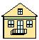ESCOLA SEGIMON COMAS
ÀREA:
NOM: DATA: CODI: T. 7- 8

UNITAT 4 6è
 | DATA | CONTROL | AVALUACIÓ
LLIBRE
Pàg. 80 (ex.1) Dibuixa dues de les figures
Pàg.81 (ex.1) Dibuixa dues de les figures
Pàg.84 (a)
Pàg.85 (1, 2, 3)
Pàg. 93 (ex. 1 i 2)
Pàg. 95 (ex.1)
Pàg. 96 (ex.1)
Pàg. 97 (ex.1, 2 i 3)
PROBLEMES ARITMÈTICS
Pàg. 75 (3, 6, 7, 10, 14)
Pàg.87 (1, 2, 3, 4, 5, 8, 9, 10, 12, 13)
Pàg. 99 (1, 4, 6, 7, 8, 9, 10, 12, 13, 14, 16)
En el problema 16 escriu l’explicació de com l'has resolt.
PRACTICA:

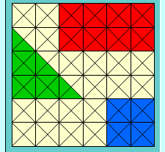
Calcula l’àrea total de la figura i la de cada figura o regió que la formen.

Calcula també el perímetre de totes.

Comentaris:

